- 单选题
1. 下列 for 语句中，在 in 后使用不正确的是：（ B）
for var in :
print（var）
A. set('str') B. (1)
C. [1, 2, 3, 4, 5] D. range(0, 10, 5)
2. 以下可以终结一个循环的执行的语句是 （A ）
A. break B. if
C. input D. exit
3. 以下的布尔代数运算错误的是（ D）
A. (True or x) == True B. not (a and b) == not (a) and not (b)
C. (False and x) == False D. (True or False) == True
4. for i in range(0,2):
print (i)
上述程序的输出结果是：（C ）
A. 0 1 2 B. 1 2
C. 0 1 D. 1
5. 下列程序共输出（C ）个值：
age = 23
start = 2
if age % 2 != 0:
start = 1
for x in range(start, age + 2, 2):
print(x)
A. 10 B. 16
C. 12 D. 14
6. 以下关于循环控制语句描述错误的是哪一项？（B ）
A. Python中的for语句可以在任意序列上进行迭代访问，例如列表、字符串和元组。
B. 在Python中if…elif…elif…结构中必须包含else子句。
C. 在Python中没有switch-case的关键词，可以用if…elif…elif…来等价表达。
D. 循环可以嵌套使用，例如一个for语句中有另一个for语句，一个while语句中有一个for语句等。
7. 字符串是一个字符序列，例如，字符串s，从右侧向左第2个字符用什么索引？（B ）
A. s[:-2] B. s[-2]
C. s[0:-2] D. s[2]

二、编程题：
1. 判断整除
输入一个整数n，判断其能否同时被5和7整除，如能则输出“n能同时被5和7 整除”，否则输出“n不能同时被5和7 整除”。要求“n”为输入的具体数据。
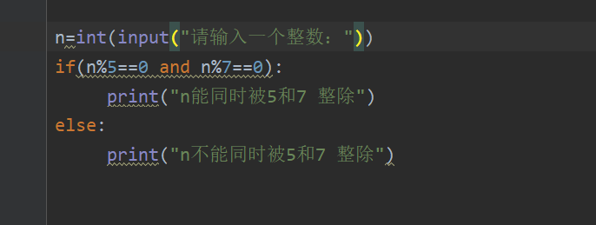
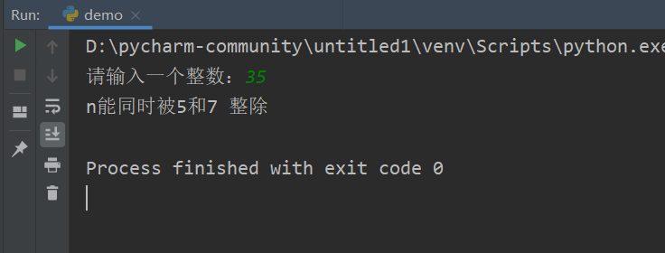
2. 计算并输出优惠价
某百货公司为了促销，采用购物打折的办法。1000元以上者，按九五折优惠；2000元以上者，按九折优惠；3000元以上者，按八五折优惠；5000元以上者，按八折优惠。编写程序，输入购物款数，计算并输出优惠价。
【输入用例1】2500
【输出用例1】优惠价为： 2250.0
【输入用例2】1000
【输出用例2】优惠价为： 950.0
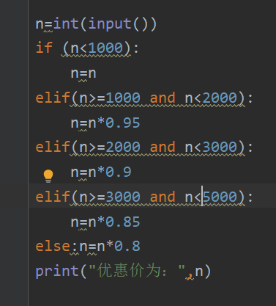
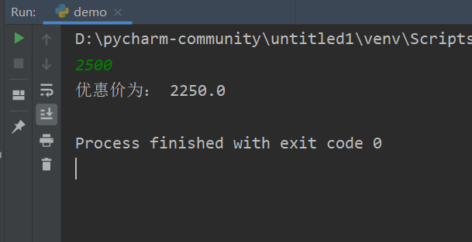
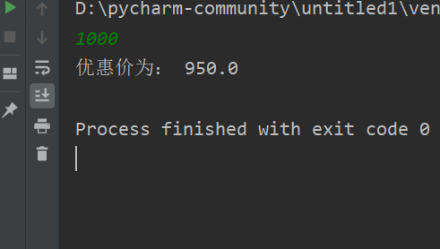
3. 求整数n阶乘
编写一个求整数n阶乘（n!）的程序。
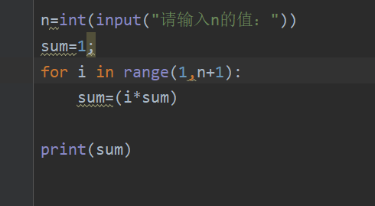
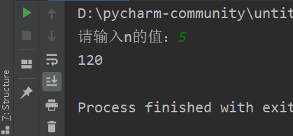
4. 球自由落体
一球从100米高度自由落下，每次落地后反跳回原高度的一半；再落下，求它在第10次落地时，共经过多少米？第10次反弹多高？
【输入用例1】1
【输出用例1】Total of road is 299.609375 The tenth is 0.097656 meter
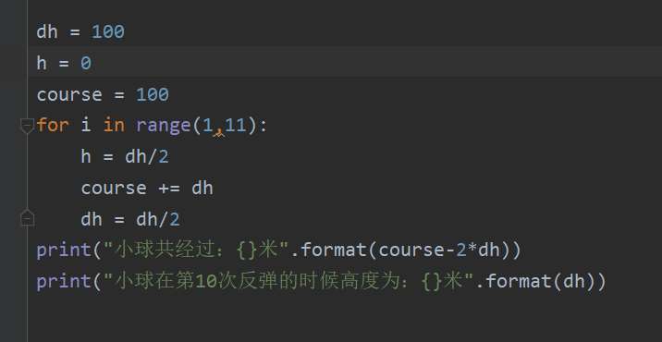
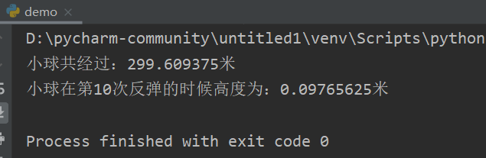
5. “百马百瓦问题”：
有100匹马驮100块瓦，大马驮3块，小马驮2块，两个马驹驮1块。问大马、小马、马驹各有多少匹？
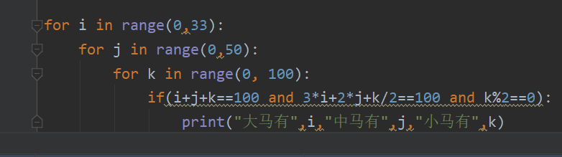
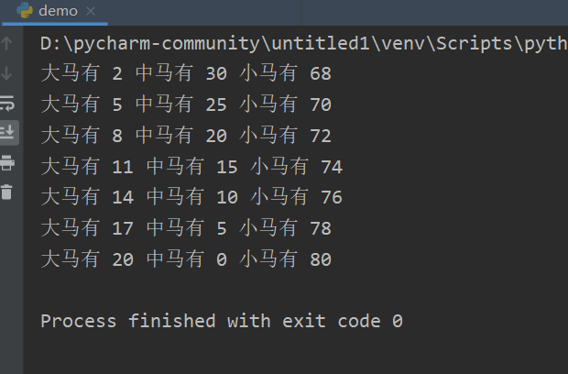
6. 猴子吃桃问题。猴子第一天摘下若干个桃子，当即吃了一半，还不过瘾，又多吃了一个，第二天早上将剩下的桃子吃掉一半，又多吃了一个。以后每天早上都吃前一天剩下的一半再加一个。到第10天早上想再吃时，发现只剩下一个桃子了。求第一天共摘了多少个桃子。
程序分析：采取逆向思维的方法，从后往前推断。
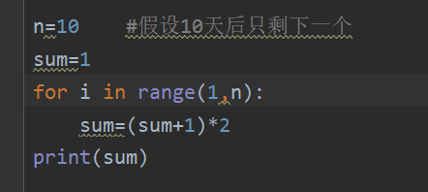
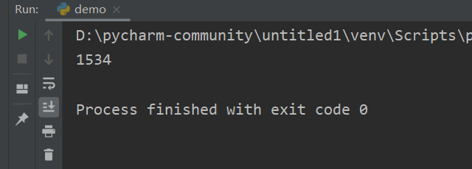

书本39页

5.
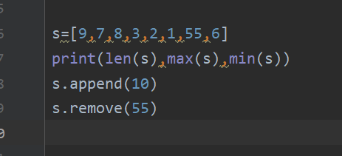

6.
列表中的元素可以进行任意修改，而元组中的元素无法修改。
不能

7.
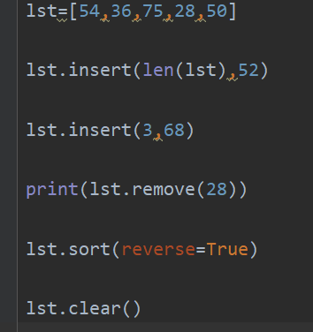

8.
